Ảnh có chứa văn bản, ảnh chụp màn hình, phần mềm, Trang web

Nội dung do AI tạo ra có thể không chính xác.

Ảnh có chứa văn bản, ảnh chụp màn hình, phần mềm, màn hình

Nội dung do AI tạo ra có thể không chính xác.

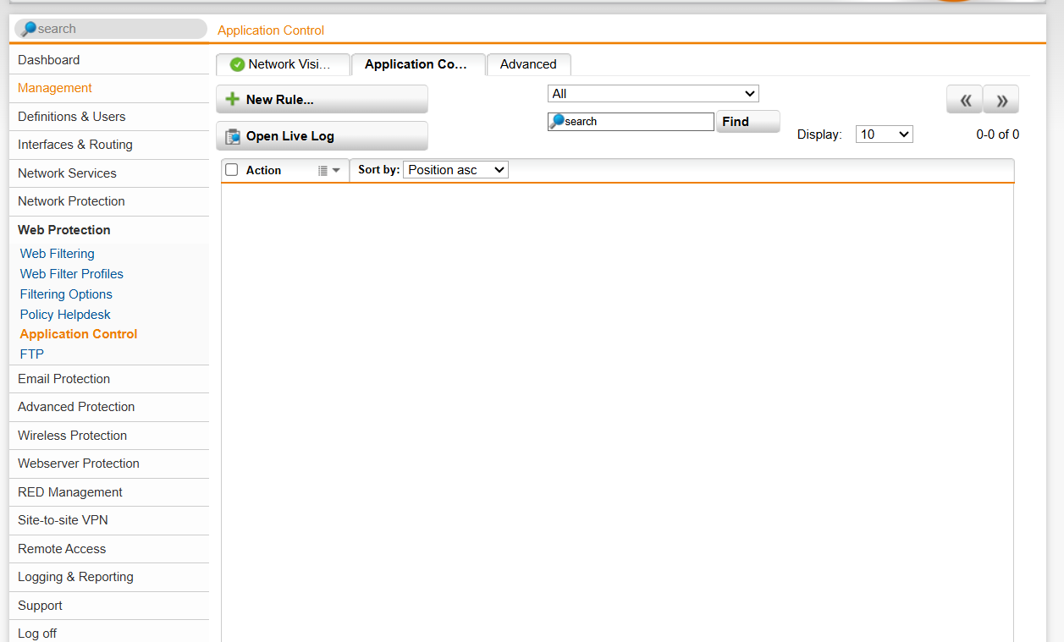

Ảnh có chứa văn bản, ảnh chụp màn hình, Trang web, phần mềm

Nội dung do AI tạo ra có thể không chính xác.

Ảnh có chứa văn bản, ảnh chụp màn hình, phần mềm, số

Nội dung do AI tạo ra có thể không chính xác.

Ảnh có chứa văn bản, ảnh chụp màn hình, phần mềm, Trang web

Nội dung do AI tạo ra có thể không chính xác.

Ảnh có chứa văn bản, ảnh chụp màn hình, phần mềm, Trang web

Nội dung do AI tạo ra có thể không chính xác.

Ảnh có chứa văn bản, ảnh chụp màn hình, phần mềm, Trang web

Nội dung do AI tạo ra có thể không chính xác.

Ảnh có chứa văn bản, ảnh chụp màn hình, phần mềm, Trang web

Nội dung do AI tạo ra có thể không chính xác.